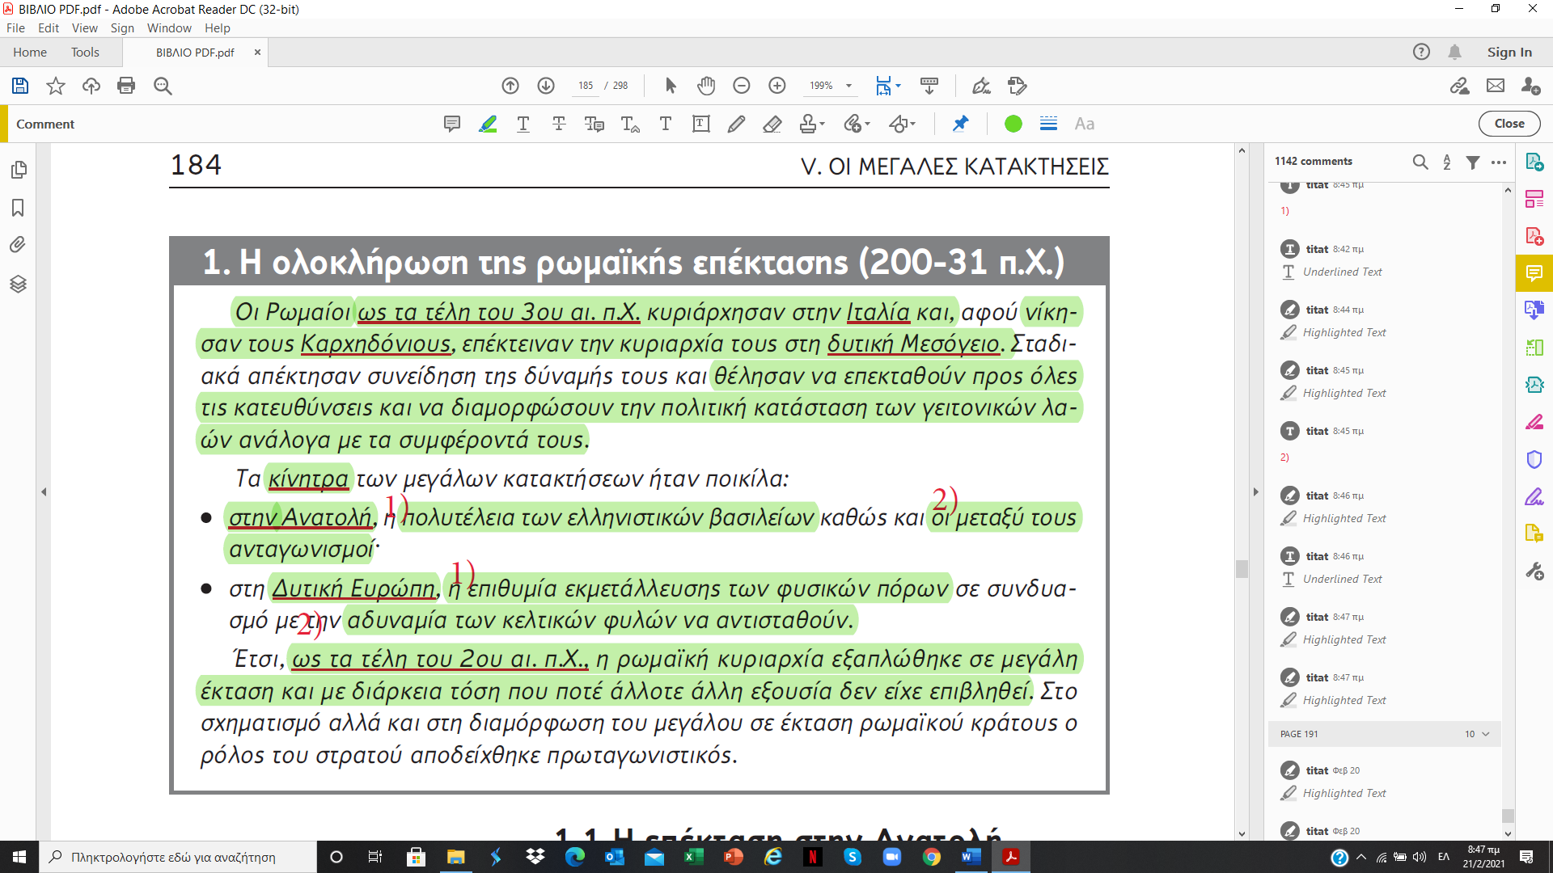

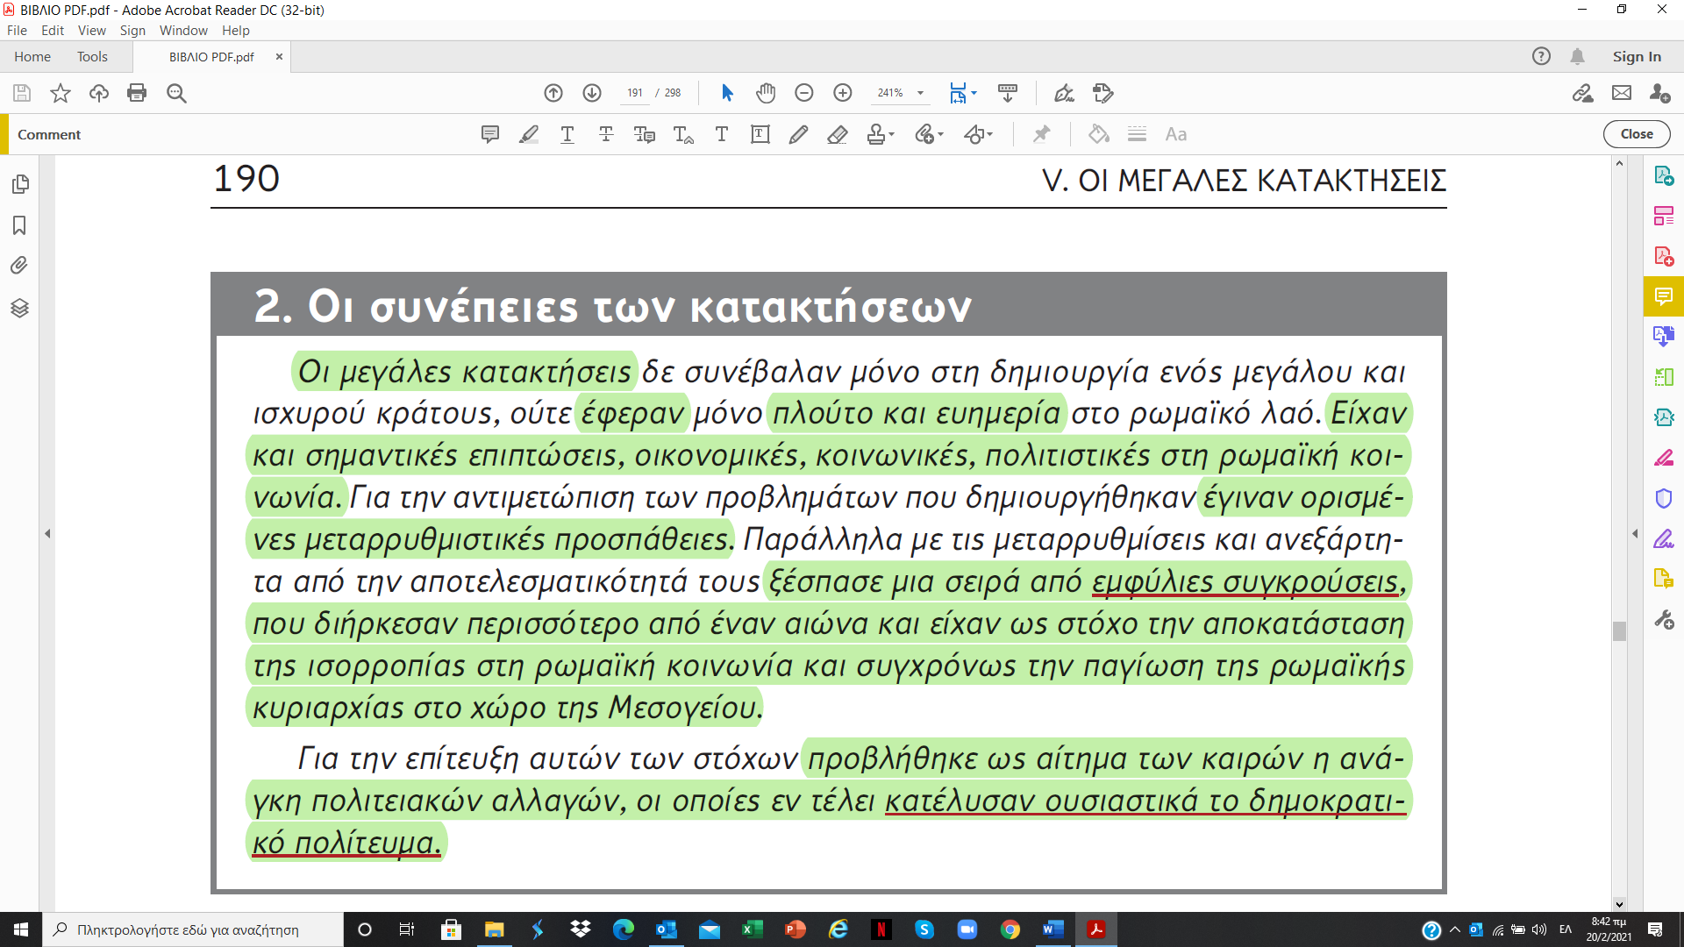

**2.1. Οικονομικές και κοινωνικές αλλαγές**

* **Αλλαγές στην Οικονομία**:
* Εγκαταλείπεται η κλειστή αγροτική οικονομία
* Αναπτύσσονται το εμπόριο και η βιοτεχνία
* Δημιουργούνται μεγάλα εργαστήρια, όπου η εργασία ήταν ομαδική για να προλαβαίνουν την αυξημένη ζήτηση αγαθών
* Αλλαγή στο είδος εργασίας
* Επικράτησε η εργασία των δούλων, που ήταν πιο φθηνή
* Μικρές και μεσαίες επιχειρήσεις έκλεισαν, διότι δεν άντεξαν τον ανταγωνισμό των μεγάλων εργαστηρίων
* Μικροί ιδιοκτήτες γης απορροφήθηκαν από τις μεγάλες γαιοκτησίες (οι πρώτες μεγάλες ιδιοκτησίες είχαν ήδη δημιουργηθεί από την καταπάτηση της κατακτημένης δημόσιας γης)
* **Αλλαγές στην κοινωνία**
* Εξαφάνιση των υποστηρικτών του δημοκρατικού πολιτεύματος (ιδιοκτητών μικρών ιδιοκτησιών και μικρών εργαστηρίων)
* Διαμόρφωση μιας ανθρώπινης μάζας χωρίς συνείδηση που ζούσε παρασιτικά εξαργυρώνοντας την ψήφο της (**ρωμαϊκός όχλος**)
* Συγκέντωση του πλούτου σε **συγκλητικούς** και ιππείς (ολίγους)
* Ανάπτυξη **δουλεία**ς

|  |  |
| --- | --- |
|  |  |
|  | Προσπάθειες (αντιστοίχιση) |



    
    
    
  

